**Pra Skripsi**

**SISTEM PENDUKUNG KEPUTUSAN PEMILIHAN OBYEK WISATA DI KOTA GORONTALO MENGGUNAKAN METODE *PROFILE MATCHING***



**Disusun Oleh:**

**MOH. RIFLY HIDAYAT MUNDUNG**

**175410102**

**SEKOLAH TINGGI MANAJEMEN INFORMATIKA DAN**

**KOMPUTER AKAKOM**

**Yogyakarta**

**2020**

**LEMBAR PERSETUJUAN**

Judul : SISTEM PENDUKUNG KEPUTUSAN PEMILIHAN OBYEK WISATA

DI KOTA GORONTALO MENGGUNAKAN METODE

*PROFILE MATCHING*

Nama : Moh. Rifly Hidayat Mundung

NIM : 175410102

Jurusan : Informatika

Semester : Tujuh (7)

Telah memenuhi syarat dan disetujui untuk diselenggarakan di

Hadapan dosen penguji seminar proposal.

Yogyakarta, ...............................2020

Dosen Pembimbing,

Dr.Widyastuti Andriyani S.Kom., M.Kom.

# **DAFTAR ISI**

**HALAMAN JUDUL** i

**LEMBAR PERSETUJUAN** ii

**DAFTAR ISI** iii

**DAFTAR TABEL** iv

**DAFTAR GAMBAR** v

**BAB I. PENDAHULUAN**

1.1 Latar Belakang Masalah 1

1.2 Rumusan Masalah 2

1.3 Ruang Lingkup 2

1.4 Tujuan Penelitian 3

**BAB II. TINJAUAN PUSTAKA DAN DASAR TEORI**

2.1 Tinjauan Pustaka 4

2.2 Dasar Teori 6

2.2.1 Big Data Pariwisata 6

2.2.2 Sistem Pendukung Keputusan (SPK) / Decision Support System (DSS) 8

2.2.3 Metode Profile Matching (Pencocokan Profil) 9

2.2.4 Website 19

2.2.5 Php 20

2.2.6 Mysql 20

2.2.7 Framework 20

**BAB III. METODE PENELITIAN**

3.1 Bahan/Data 22

3.2 Analisis Kebutuhan 31

3.2.1 Kebutuhan Masukan 32

3.2.2 Kebutuhan Proses 32

3.2.3 Kebutuhan Keluaran 32

3.2.4 Perangkat Keras 32

3.2.5 Perangkat Lunak 32

3.3 Pemodelan yang Digunakan 34

3.4 Perancangan Tabel 37

3.5 Relasi Antar Tabel 41

3.6 Rancangan Sistem Antar Muka Untuk Admin 42

# **DAFTAR TABEL**

Tabel 1. Perbandingan Penelitian ..........................................................................................................6

Tabel 2. Keterangan bobot nilai GAP.....................................................................................................12

Tabel 3. Tabel Kriteria yang digunakan.........................................................................................13

Tabel 4. Pengelompokan GAP Untuk Kriteria Fasilitas Wisata ..............................................................14

Tabel 5. Pengelompokan GAP Untuk Kriteria Jenis Wisata ...................................................................14

Tabel 6. Pengelompokan GAP Untuk Kriteria Jarak Tempuh Wisata .....................................................15

Tabel 7. Pembobotan Nilai Kriteria Biaya Wisata ..................................................................................15

Tabel 8. Pembobotan Nilai Kriteria Fasilitas Wisata ..............................................................................16

Tabel 9. Pembobotan Nilai Kriteria Jenis Wisata ...................................................................................16

Tabel 10. Pembobotan Nilai Kriteria Jarak Tempuh Wisata ..................................................................17

Tabel 11. Perhitungan Core Factor ........................................................................................................17

Tabel 12. Perhitungan Secondary Factor ..............................................................................................18

Tabel 13. Perhitungan Nilai Total Aspek (NI) ........................................................................................18

Tabel 14. Tabel Penentuan Objek Wisata ............................................................................................19

Tabel 15. Tabel Data Jenis Wisata ........................................................................................................22

Tabel 16. Kriteria dan presentase ........................................................................................................22

Tabel 17. Nilai profil standar ................................................................................................................23

Tabel 18. Data Obyek Wisata Yang Dijadikan Pilihan Tujuan ...............................................................24

Tabel 19. Pencocokan bedasarkan pada nilai skala kecocokan tiap kriteria dan sehingga akan membentuk nilai profil data tes........................................................................................................... 25

Tabel 20. Pencocokan bedasarkan pada nilai skala kecocokan tiap kriteria dan sehingga akan membentuk nilai profil data tes ...........................................................................................................26

Tabel 21. Keterangan bobot nilai GAP ..............................................................................................27

Tabel 22. Pencocokan bedasarkan pada nilai skala kecocokan tiap kriteria dan sehingga akan membentuk nilai profil data tes .......................................................................................................28

Tabel 23. Pengelompokan Core dan Secondary Factor ....................................................................28

Tabel 24. Perhitungan Core Faktor ...................................................................................................29

Tabel 25. Perhitungan Secondary Faktor ..........................................................................................29

Tabel 26. Perhitungan Nilai Total Aspek (NI) ....................................................................................30

Tabel 27. Daftar urutan Obyek Wisata yang direkomendasikan ......................................................31

Tabel 28. Tabel Kriteria .....................................................................................................................37

Tabel 29. Tabel SubKriteria ..............................................................................................................37

Tabel 30. Tabel Data wisata ..............................................................................................................38

Tabel 31. Tabel Data hitung ..............................................................................................................38

Tabel 32. Tabel Data nilai ..................................................................................................................39

Tabel 33. Tabel Data nilai ..................................................................................................................39

Tabel 34. Tabel Data tempat wisata .................................................................................................40

# **DAFTAR GAMBAR**

Gambar 1. Diagram Konteks ....................................................................................................................34 Gambar 2. Diagram Alir Data Level 1 .........................................................................................................36

Gambar 3. Relasi Tabel ...............................................................................................................................42

Gambar 4. Tampilan Halaman Utama ........................................................................................................43

Gambar 5. Rancangan Menu Untuk halaman utama .................................................................................44

Gambar6. Halaman profil standar .............................................................................................................44

Gambar 7. Halaman data Obyek wisata pilihan .........................................................................................45

Gambar 8. Halaman penentuan nilai gap ..................................................................................................46

Gambar 9. Halaman Perhitungan ...............................................................................................................47

Gambar 10. Halaman perhitungan nilai akhir dan hasil rekomendasi tempat wisata ................................48

# **BAB I**

# **PENDAHULUAN**

## Latar Belakang Masalah

Provinsi Gorontalo adalah salah satu Provinsi di Indonesia yang lahir pada tanggal 5 Desember, 2000 dan memiliki Ibu kota provinsi bernama sama yaitu, Kota Gorontalo. Sama halnya dengan ibu kotanya, Provinsi Gorontalo terkenal dengan julukan "Serambi Madinah". Gorontalo terus membangun obyek wisata guna memajukan wilayahnya dengan pemanfaat sumber daya alam khususnya pada sektor pariwisata. Sektor pariwisata dalam pembangunan disetiap objek wisata akan berdampak baik bagi masyarakat dan sangat perlu mendapat perhatian yang cukup baik oleh pemerintah agar dapat menarik perhatian bagi wisatawan.

Berwisata adalah kebutuhan primer, dengan berwisata memberikan ketenangan pikiran dan memberikan efek positif bagi manusia. Dalam pemilihan objek wisata untuk mencocokan wisatawan dengan objek wisata akan sangat berpengaruh karena hanya mendengar dari orang lain yang belum tentu cocok dengan tempat wisatanya, di Gorontalo sebagian orang tidak mengetahui ada beberapa objek wisata yang indah dan bersejarah karena mengikuti objek wisata yang lagi trend dan kurangnya promosi. maka dibutuhkan sebuah sistem dalam pemilihan objek wisata berbasis web. Sistem diharapkan dapat digunakan untuk mendapatkan informasi dan pengambilan keputusan pemilihan objek wisata secara efektif dan mampu memudahkan untuk menentukan tempat wisata sesuai kebutuhan wisatawan.

## Rumusan Masalah

Berdasarkan latar belakang Masalah diatas dapat merumuskan bagaimana pemilihan objek wisata dengan mencocokkaan wisatawan dengan kriteria yang ada menggunakan metode profile matching untuk membantu dalam pembuatan aplikasi pengambilan keputusan yang optimal.

* 1. **Ruang Lingkup**

1. Sistem aplikasi ini memilih alternative untuk menentukan objek wisata
2. Sistem ini juga mencakup pengolahan, data wisatawan, data kriteria.
3. Aplikasi ini dapat digunakan oleh wisatawan yang ingin berkunjung di provinsi gorontalo
4. Kriteria - kriteria dalam penelitian ini diantaranya adalah :
5. Pencarian skala nilai
6. Harga Tiket Masuk
7. Kebersihan
8. Jarak Tempuh
9. Waktu Kunjungan
10. Jumlah Pengunjung
11. Popularitas
    1. **Tujuan penelitian**

Tujuan penelitian ini membangun aplikasi sistem pendukung keputusan untuk pemilihan objek wisata di Gorontalo dengan menggunakan metode Profile Matching berdasarkan kriteria yang ditentukan oleh pengguna.

# **BAB II.**

# **TINJAUAN PUSTAKA DAN DASAR TEORI**

1. 1. **Tinjauan Pustaka**

Topik sistem ini pernah dibahas oleh Satrio Nugroho (2013) dengan judul “Sistem Pendukung Keputusan Pemilihan Lokasi Objek Wisata Di Kabupaten Grobogan Menggunakan Metode *Profile Matching*”. Dalam penelitiannya, Satrio Nugroho (2013) dalam memilih obyek dan juga nilai profile dari setiap obyek yaitu faktor biaya, fasilitas obyek, jenis obyek, dan jarak ke obyek wisata.

Penelitian mengenai pemilihan objek wisata dengan judul “Sistem Pendukung Keputusan Pemilihan Objek Wisata Di Kota Balikpapan Dengan Metode *Profile Matching* dilakukan oleh Farid Al Muhaimin , Joan Angelina Widians , Bambang Cahyono (2018) melakukan penelitian penggunakan metode Profile Matching dalam memilih obyek dan juga nilai profile dari setiap obyek yaitu faktor biaya, fasilitas obyek, jenis obyek, dan jarak ke obyek wisata.

Penelitian mengenai pemilihan objek wisata dengan judul “Sistem pendukung keputusan pemilihan objek wisata di Kabupaten Sumba Barat Daya menggunakan metode Analytical Hierarcy Process (AHP)”. Dalam penelitiannya, Edwin Irwanto Doku Bani (2020) dalam memilih obyek dan juga nilai profile dari setiap obyek yaitu Akses jalan, jarak tempuh, tingkat keramaian, Transportasi Umum.

Penelitian mengenai Seleksi Anggota Tetepa UKM Informatika dan Komputer STMIK Akakom dengan judul “Sistem Pendukung Keputusan Seleksi Anggota Tetap UKM Informatika dan KomputerBerbasis Web” dilakukan oleh Dina Mazroah (2019) melakukan penelitian menggunakan metode *Profile Matching(PM)* kriteria yang digunakan dalam penelitian antara lain Latihan Kader I, Latihan Kader II Dan Tiga Bulan Masa Percobaan.

Penelitian mengenai pemilihan objek wisata dengan judul “Design of Desicion Support System Selection of Beach Tourism objek di Gunungkidul using fuzzy AHP method”. Dalam penelitiannya, Yudi Istianto, Bambang Sugiantoro (2017) dalam memilih obyek dan juga nilai profile dari setiap obyek yaitu Kriteria utama yang digunakan adalah harga, jarak, keamanan, keramaian, kebersihan, kebersihan, medan dan fasilitas.

Penelitian mengenai rekomendasi objek wisata dengan judul “Sistem Rekomendasi Pemilihan Obyek Wisata Berbasis Web Geographic Information System(GIS) di Kabupaten Pangandaran dilakukan oleh Teuku Mufizar , Dani Rohpandi , Cepi Rahmat Hidayat(2018) melakukan penelitian penggunakan metode Profile Matching dalam memilih obyek dan juga nilai profile dari setiap obyek yaitu Jarak Tempuh, Harga Tiket Masuk, Popularitas, waktu Kunjungan, Lama Berdiri , Jumlah Pengunjung.

Dalam pembuatan aplikasi ini mengacu pada beberapa penelitan sudah terdahulu acuan yang digunakan dipaparkan pada table 1.

Tabel 1. Perbandingan Penelitian

|  |  |  |  |
| --- | --- | --- | --- |
| Peneliti | Metode | Obyek | Kreteria |
| Satrio Nugroho (2013) | *Profile Matching(PM)* | Pemilihan lokasi Objek wisata | biaya, fasilitas obyek, jenis obyek, dan jarak ke obyek wisata |
| Farid Al Muhaimin , Joan Angelina Widians , Bambang Cahyono (2018) | *Profile Matching(PM)* | Pemilihan objek wisata | biaya, fasilitas obyek, jenis obyek, dan jarak ke obyek wisata. |
| Edwin Irwanto Doku Bani (2020) | *Analytical Hierarcy Process(AHP)* | Pemilihan objek wisata | Akses jalan, jarak tempuh, tingkat keramaian, Transportasi Umum |
| Dina Mazroah (2019) | *Profile Matching(PM)* | Seleksi Anggota Tetepa UKM Informatika dan Komputer | Latihan Kader I, Latihan Kader II Dan Tiga Bulan Masa Percobaan. |
| Teuku Mufizar , Dani Rohpandi , Cepi Rahmat Hidayat | *Profile matching(PM)* | Rekomendasi pemilihan Obyek Wisata | Jarak Tempuh, Harga Tiket Masuk, Popularitas, waktu Kunjungan, Lama Berdiri , Jumlah Pengunjung |
| Moh. Rifly Hidayat Mundung (usulan) | *Profile matching(PM)* | Pemilihan objek wisata | Harga Tiket Masuk, Kebersihan, Jarak Tempuh, Waktu Kunjungan, Jumlah Pengunjung, Popularitas |

* 1. **Dasar Teori**
     1. **Big Data Pariwisata**

Seluruh perkembangan dan perubahan dari revolusi ini, berujung pada satu kunci yang sama, yaitu melalui pemanfaatan kekuatan digitalisasi atas informasi. Berangkat dari hal tersebut, konvergensi teknologi yang terjadi melalui pemanfaatan digitalisasi atas informasi, diistilahkan sebagai masa internet of things (IoT). Istilah ini diartikan sebagai hubungan antara berbagai jenis hal seperti produk, layanan, tempat, dan sebagainya dengan orang-orang. Hubungan ini terjadi melalui adanya pemanfaatan teknologi atas informasi yang diakses melalui beragam bentuk platform (Schwab, 2016). Era IoT, menjadi salah satu penyebab banyaknya pergeseran dalam situasi social masyarakat di berbagai sektor penting dunia. Sektor pariwisata salah satunya. Di sektor pariwisata, era IoT berdampak pada munculnya transformasi digital yang menjadi penyebab lahirnya tren tourism 4.0. Tranformasi digital inilah yang mengubah keseluruhan siklus ekosistem kepariwisataan, termasuk menjadi penyebab bergesernya budaya siber dan visual pada wisatawan. Melalui teknologi informasi, triliunan byte data diciptakan setiap hari dari berbagai sumber, seperti dari media sosial, sensor, video surveillance, dan smart grids. Lautan data ini mengarah pada satu terminologi Big Data. Data memiliki peran penting dalam pengambilan keputusan strategis. Oleh karenanya, pihak yang mampu mengolah dan memanfaatkan data-data yang tersedia dalam volume besar, keragaman variatif, kompleksitas tinggi dan kecepatan penambahan data yang tinggi, dapat mengambil keuntungan yang besar.

Istilah Big Data mulai muncul setelah Tahun 2005 diperkenalkan oleh O’Reilly Media. Namun sebenarnya penggunaan data dan kebutuhan untuk memahami data tersebut sebenarnya sudah ada sejak jaman dulu (Aryasa, 2015) Banyak pihak yang mencoba memberikan definisi terhadap Big Data (Chandarana, Parth, & Vijayalakshmi, 2014) Dapat disimpulkan bahwa Big Data mengacu pada 3V: volume, variety, velocity, dan ada yang menambahkan unsur V lainnya seperti veracity dan value. Volume (kapasitas data) berkaitan dengan ukuran media penyimpanan data yang sangat besar atau mungkin tak terbatas hingga satuan petabytes atau zettabytes; variety (keragaman data) terkait tipe atau jenis data yang dapat diolah mulai dari data terstruktur hingga data tidak terstruktur; sedangkan velocity (kecepatan) terkait dengan kecepatan memroses data yang dihasilkan dari berbagai sumber, mulai dari data batch hingga real time, sementara karakteristik veracity (kebenaran) dan value (nilai) terkait dengan ketidakpastian data dan nilai manfaat dari informasi yang dihasilkan.

Pada Big Data, data terlalu besar dan terlalu cepat atau tidak sesuai dengan struktur arsitektur database konvensional. Sehingga untuk mendapatkan nilai dari data, harus digunakan teknologi untuk mengekstrak dan memperoleh informasi yang lebih spesifik.

Big data yang dihasilkan di berbagai situs media sosial telah menciptakan banyak peluang untuk menghadirkan lebih banyak wawasan bagi pembuat keputusan. Beberapa studi tentang analitik data besar, bagaimanapun, telah menunjukkan dukungannya untuk pengambilan keputusan strategis. Selain itu, metode formal untuk menganalisis big data yang dihasilkan media sosial karena dukungan keputusan belum dikembangkan, khususnya di sektor pariwisata. Menggunakan ilmu desain pendekatan penelitian, penelitian ini bertujuan untuk merancang dan mengevaluasi metode 'analitik big data' untuk mendukung pengambilan keputusan strategis dalam pengelolaan destinasi pariwisata.

* + 1. **Sistem Pendukung Keputusan (SPK) atau Decision Support System (DSS)**

Sistem Pendukung Keputusan (SPK) atau Decision Support System (DSS) adalah sebuah sistem yang mampu memberikan kemampuan pemecahan masalah maupun kemampuan pengkomunikasian untuk masalah dengan kondisi semi terstruktur dan tak terstruktur. Sistem ini digunakan untuk membantu pengambilan keputusan dalam situasi semi terstruktur dan situasi yang tidak terstruktur, dimana tak seorangpun tahu secara pasti bagaimana keputusan seharusnya dibuat (Turban, 2001).

Dalam membuat sebuah keputusan seringkali akan dihadapi berbagai bentuk kerumitan dan lingkup permasalahan yang sangat banyak. Untuk kepentingan tersebut, sebagian besar pembuat keputusan dengan mempertimbangkan berbagai rasio manfaat/biaya, dihadapkan pada suatu keharusan untuk mengandalkan seperangkat sistem yang mampu memecahkan masalah secara efisien dan efektif, yang kemudian disebut Sistem Pendukung Keputusan (SPK). (Kusrini,2007).

SPK bertujuan untuk menyediakan informasi, membimbing, memberikan prediksi serta mengarahkan kepada pengguna informasi agar dapat melakukan pengambilan keputusan dengan lebih baik.

Sprague dan Watson mendefinisikan Sistem Pendukung Keputusan (SPK) sebagai sistem yang memiliki lima karakteristik utama yaitu Sistem yang berbasis komputer. (Sprague et.al, 1993):

1. Dipergunakan untuk membantu para pengambil keputusan
2. Untuk memecahkan masalah-masalah rumit yang mustahil dilakukan dengan kalkulasi manual
3. Melalui cara simulasi yang interaktif
4. Dimana data dan model analisis sebaai komponen utama.

Skema DSS

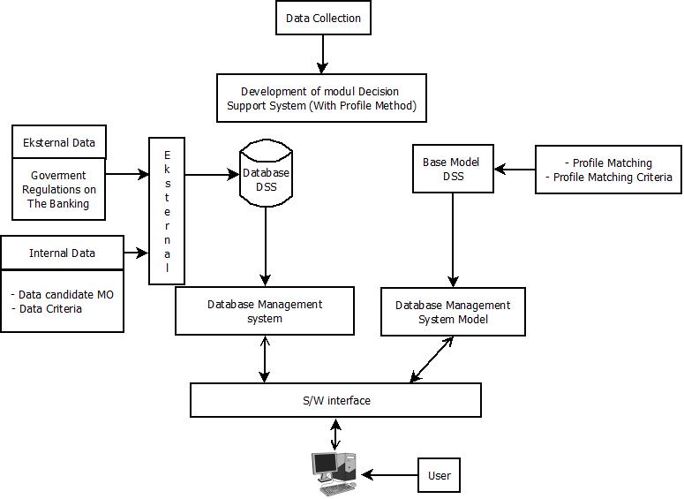

Gambar 1. Skema DSS

## Metode Profile Matching (Pencocokan Profil)

## Profile Matching merupakan sebuah mekanisme pengambilan keputusan dengan mengasumsikan bahwa terdapat tingkat variabel prediktor yang ideal yang harus dimiliki oleh individu, bukan tingkat minimal yang harus dipenuhi atau dilewati. Dalam profile matching, dilakukan identifikasi terhadap suatu kelompok yang baik maupun buruk. Para individu dalam kelompok tersebut diukur menggunakan beberapa kriteria penilaian (Kusrini, 2007).

Pembobotan pada metode Profile Matching, merupakan nilai pasti yang tegas pada nilai tertentu karena nilai-nilai yang ada merupakan anggota himpunan tegas (crisp set). Di dalam himpunan tegas, keanggotaan suatu unsur di dalam himpunan dinyatakan secara tegas, apakah objek tersebut anggota himpunan atau bukan dengan menggunakan fungsi karakteristik.

Langkah-langkah metode profile matching adalah:

1. Menentukan variabel data-data yang dibutuhkan.
2. Menentukan aspek-aspek yang digunakan untuk penilaian.
3. Pemetaan Gap profil.

|  |
| --- |
| **Gap = Nilai Masukkan – Nilai Ketetapan Awal** |

1. Setelah diperoleh nilai Gap selanjutnya diberikan bobot untuk masing-masing nilai Gap.
2. Perhitungan dan pengelompokan Core Factor dan Secondary Factor. Setelah menentukan bobot nilai gap, kemudian dikelompokan menjadi 2 kelompok yaitu:
   1. Core Factor (Faktor Utama), yaitu merupakan kriteria (kompetensi) yang paling penting atau menonjol atau paling dibutuhkan oleh suatu penilaian yang diharapkan dapat memperoleh hasil yang optimal.

|  |
| --- |
| $$NFC=\frac{∑NC}{∑IC}$$ |

Keterangan:

NFC     :  Nilai rata-rata core factor

NC       :  Jumlah total nilai core factor

IC         :  Jumlah item core factor

* 1. Secondary Factor (faktor pendukung), yaitu merupakan item-item selain yang ada pada core factor. Atau  dengan kata lain merupakan faktor pendukung yang kurang dibutuhkan oleh suatu penilaian.

|  |
| --- |
| $$NFS=\frac{∑NS}{∑IS}$$ |

Keterangan:

NFS :  Nilai rata-rata secondary factor

NS :  Jumlah total nilai secondary factor

IS :  Jumlah item secondary factor

1. Perhitungan Nilai Total. Nilai Total diperoleh dari prosentase core factor dan secondary factor yang diperkirakan berpengaruh terhadap hasil tiap-tiap profil.

|  |
| --- |
| **N = (x) % NCF + (x) % NSF** |

Keterangan:

N :  Nilai Total dari kriteria

NFS         :  Nilai rata-rata secondary factor

NFC         :  Nilai rata-rata core factor

(x) %        :  Nilai persen yang diinputkan

1. Perhitungan penentuan ranking. Hasil Akhir dari proses profile matching adalah ranking. Penentuan ranking mengacu pada hasil perhitungan tertentu.

|  |
| --- |
| **Ranking = (x) % NMA + (x) % NSA** |

Keterangan :

NMA :  Nilai total kriteria Aspek Utama

NSA :  Nilai total kriteria Aspek Pendukung

(x) % :  Nilai persen yang diinputkan

1. Perhitungan Metode Profile Matching

Tabel 2. Keterangan bobot nilai GAP

|  |  |  |  |
| --- | --- | --- | --- |
| No | selisih | bobot nilai | Keterangan |
| 1 | 0 | 5 | tidak ada GAP (kompetensi sesuai yang dibutuhkan) |
| 2 | 1 | 4,5 | kompetensi individu kelebihan 1 tingkat/level |
| 3 | -1 | 4 | kompetensi individu kurang 1 tingkat/level |
| 4 | 2 | 3,5 | kompetensi individu kelebihan 2 tingkat/level |
| 5 | -2 | 3 | kompetensi individu kurang 2 tingkat/level |
| 6 | 3 | 2,5 | kompetensi individu kelebihan 3 tingkat/level |
| 7 | -3 | 2 | kompetensi individu kurang 3 tingkat/level |
| 8 | 4 | 1,5 | kompetensi individu kelebihan 4 tingkat/level |
| 9 | -4 | 1 | kompetensi individu kurang 4 tingkat/level |

1. Kerangka Pikir DSS

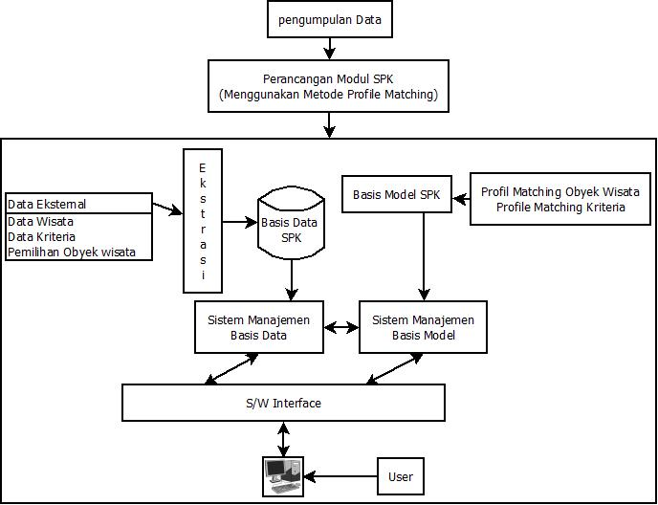

Gambar 2. Kerangka Pikir DSS

Gambar menjelaskan didalam perancangan sistem pendukung keputusan pemilihan obyek wisata. Dengan menggunakan metode profile matching dimulai dari pengumpulan data-data wisata yang dibutuhkan dilanjutkan dengan perancangan modul-modul, sistem didalamnya dimulai dengan mengidentifikasi data eksternal yang akan digunakan, kemudian data tersebut diekstrasi kedalam sebuah basis data nantinya akan dikelola oleh DBMS( database manajement system). Dan metode profile matching akan dibuatkan basis data SPK yang nantinya akaan dikelola oleh sistem manajemen basis model.

* + 1. **Website**

*Website* adalah keseluruhan halaman-halaman *web* yang terdapat dalam sebuah domain yang mengandung infomasi. Sebuah *website* biasnya dibangun atas banyak halaman web yang saling berhubungan. Jadi dapat dikatakan bahwa, pengertian *website* adalah kumpulan halaman-halaman. Yang digunakan untuk menampilkan informasi teks, gambar diam atau gerak, animasi, suaa dan gabungan dari semuanya, baik yang bersifat statis maupu dinamis yang membentuk satu rangkaian bangunan yang saling terkait yang masing-masing dihubungkan dengan jaringan-jaringan halaman, hubungan antara satu halaman *website* dengan halaman *website* lainnya disebut dengan *hypertext*.

* + 1. **Php**

PHP atau yang memiliki kepanjangan *Hypertext preprocessor*, merupakan suatu bahasa pemrograman yang difungsikan untuk membangun suatu website dinamis. PHP menyatu dengan kode HTML. HTML digunakan sebagai pembangun atau pondasi dari kerangka layout web, sedangkan PHP difungsikan sebagai perosesnya, sehingga dengan adanya php tersebut sebuah *web* akan sangat mudah di*maintenance*.(Agus Saputra, 2013:1)

* + 1. **Mysql**

MySQL tergolong teknologi sebagai DBMS (Database Management System). Perangkat lunak ini bermanfaat untuk mengelola data dengan cara yang sangat fleksibel dan cepat. MySQL banyak dipakai untuk kepentingan penangan database karena selain handal juga bersifat *open source*. Konsekuensi dari open *source code*nya bisa diunduh siapa saja. (Abdul Kadir, 2010)

* + 1. **Framework**

Menurut Siena, (2009) Framework adalah sekumpulan library yang diorganisasikan pada sebuah rancangan arsitektur untuk memberikan kecepatan, ketepatan, kemudahan dan konsistensi di dalam pengembangan aplikasi dari definisi tersebut”. Framework terdiri dari:

1. Model

Model mencakup semua proses yang terkait dengan pemanggilan struktur data baik berupa pemanggilan fungsi, input processing atau mencetak output ke dalam browser.

1. View

View mencakup semua proses yang terkait layout output. Bisa dibilang untuk menaruh template interface website atau aplikasi.

1. Controller

Controller mencakup semua proses yang terkait dengan pemanggilan database dan kapsulisasi proses proses utama. Jadi semisal dibagian ini ada file bernama member.php, maka semua proses yang terkait dengan member akan dikapsulisasi/ dikelompokan dalam file ini

# **BAB III**

# **METODE PENELITIAN**

**3.1 Bahan/Data**

Dalam penelitian ini diperlukan beberapa data yang nantinya akan diproses dalam sistem. Data yang dibutuhkan terdiri dari data wisata, data nilai Skala Biaya, Skala Fasilitas, Skala Jenis Objek Wisata, Skala Jarak Tempuh.

Tabel 3. Tabel Kriteria yang digunakan

|  |  |  |
| --- | --- | --- |
| No | Nama Kriteria | Keterangan |
| 1 | Harga Tiket Masuk | C1 |
| 2 | Kebersihan | C2 |
| 3 | Jarak Tempuh | C3 |
| 4 | Waktu Kunjungan | C4 |
| 5 | Jumlah Pengunjung | C5 |
| 6 | Popularitas | C6 |

Dari tabel diatas, dibuat nilai raing kecocokan terhadap setiap kriteria menggunakan nilai skla dari 1 sampai 5.

1. Kriteria Harga Tiket Masuk (C1)

Kriteria Harga Tiket Masuk dhitung bedasarkan biaya yang dibebankan kepada wisatawan untuk memasuki setiap obyek wisata. Berikut adalah tabel skala penilaian harga tiket masuk dapat dilihat pada tabel 4.

Tabel 4. Skala Penilaian Harga Tiket Masuk (C1)

|  |  |  |
| --- | --- | --- |
| Harga Tiket Masuk | Keterangan | Nilai |
| <10 Ribu | Sangat Murah | 5 |
| 10-25 Ribu | Murah | 4 |
| 25-50 Ribu | Sedang | 3 |
| 50-100 Ribu | Mahal | 2 |
| >100 Ribu | Sangat Mahal | 1 |

1. Kriteria Kebersihan (C2)

Kriteria Kebersihan bedasarkan Kebersihan atau tidak nya suatu obyek wisata. Berikut adalah Tabel Skala Penilaian Kebersihan dapat dilihat pada tabel 5.

Tabel 5. Skala Kebersihan (C2)

|  |  |
| --- | --- |
| Kebersihan | Nilai |
| Sangat Bersih | 5 |
| Bersih | 4 |
| Biasa Saja | 3 |
| Kotor | 2 |
| Sangat Kotor | 1 |

1. Jarak Jempuh (C3)

Kriteria Jarak Tempuh dihitung bedasarkan jarak dari pusat kota gorontalo ke setiap obyek wisata. Berikut adalah Tabel Skala Penilaian Jarak Tempuh Dapat dilihat pada tabel 6.

Tabel 6. Skala Jarak Tempuh (C3)

|  |  |  |
| --- | --- | --- |
| Jarak Tempuh | Keterangan | Nilai |
| <5 Km | Sangat Dekat | 5 |
| 5-10 Km | Dekat | 4 |
| 10-25 Km | Sedang | 3 |
| 25-50 Km | Jauh | 2 |
| >50 Km | Sangat Jauh | 1 |

1. Waktu Kunjungan (C4)

Kriteria waktu kunjungan bedasarkan sejauh mana obyek wisata dapat dikunjungi oleh wisatwan. Berikut adalah tabel Skala Penilaian waktu kunjungan dapat dilihat pada tabel 7

Tabel 7. Skala Penilaian Waktu Pengunjung (C4)

|  |  |
| --- | --- |
| Waktu Kunjungan | Nilai |
| Bisa pagi dan malam | 5 |
| Hanya pagi dan sore | 3 |

1. Jumlah Pengunjung(C5)

Kriteria jumlah pengunjung bedasarkan banyaknya jumlah wisatwan yang mengunjungi obbyek wisata. Berikut adalah Tabel Jumlah Pengunjung dapat dilihat pada Tabel 8.

Tabel 8. Skala Penilaian Jumlah Pengunjung (C5)

|  |  |
| --- | --- |
| Jumlah Pengunjung | Nilai |
| Sangat Banyak | 5 |
| Banyak | 4 |
| Sedang | 3 |
| Sedikit | 2 |
| Sangat Sedikit | 1 |

1. Popularitas (C6)

Kriteria popularitas didapatkan bedasarkan sejauh mana suatu obyek wisata dapat dikenal oleh wisatawan. Berikut adalah Tabel Penilaian Popularitas dapat dilihat pada tabel 9.

Tabel 9. Skala Penilaian Popularitas (C6)

|  |  |
| --- | --- |
| Tingkat Popularitas obyek wisata | Nilai |
| Sangat Populer | 5 |
| Populer | 4 |
| Biasa Saja | 3 |
| Kurang Populer | 2 |
| Belum Dikenal | 1 |

1. Menentukan nilai profil standar/minimum setiap variabel

Langkah selanjutnya yaitu penentuan nilai profil standar untuk setiap variabel-variabel yang digunakan dalam melakukan penilaian. Nilai profil standar ini ditentukan oleh setiap wisatawan untuk dijadikan standar acuan dalam memilih obyek wisata. Interval nilai yang digunakan antara 0 dengan 5.

Kemudian wisatawan pada saat melakukan kunjungan dengan memilih nilai kriteria dengan standar wisatawan dengan contoh untuk Biaya murah, fasilitas memilih wisata alam , jenis memilih wisata alam dan kuliner , jarak memilih dekat.

Tabel 10. nilai profil standar

|  |  |  |  |
| --- | --- | --- | --- |
| No | Nama Kriteria Obyek wisata | Keterangan pemilih | Nilai Profil standar |
| 1 | Harga Tiket Masuk | Murah | 4 |
| 2 | Kebersihan | Biasa Saja | 3 |
| 3 | Jarak Tempuh | Sangat Jauh | 1 |
| 4 | Waktu Kunjungan | Hanya pagi dan sore | 3 |
| 5 | Jumlah Pengunjung | Sedikit | 2 |
| 6 | Popularitas | Biasa Saja | 3 |

1. Menentukan nilai profil data test (obyek wisata)

Langkah ini akan menentukan nilai data tes. Data tes yang akan digunakan dalam perhitungan ini adalah wisata yang akan menjadi alternative pilihan yang menjadi tujuan wisata

Tabel 11. Data Obyek Wisata Yang Dijadikan Pilihan Tujuan

|  |  |  |  |  |  |  |  |
| --- | --- | --- | --- | --- | --- | --- | --- |
| No | Nama Obyek Wisata | KRITERIA | | | | | |
| Harga Tiket Kebersihan Jarak Waktu Jumlah Popularitas  Masuk Tempuh Kunjungan Pengunjung | | | | | |
| 1 | Pantai Kurenai | 5000 | Biasa Saja | 28.0 Km | Bisa Sore dan Malam | Sedang | Populer |
| 2 | Pantai Ratu | 5000 | Sangat Bersih | 102 Km | Bisa Pagi dan Sore | Sedikit | Populer |
| 3 | Pantai Bolihutuo | 5000 | Bersih | 124 km | Bisa Pagi dan Sore | Sedang | Populer |
| 4 | Pantai Botutonuo | 6000 | Sangat Bersih | 16.6 Km | Bisa Pagi dan Sore | Banyak | Sangat Popullar |

Tabel 12. Pencocokan bedasarkan pada nilai skala kecocokan tiap kriteria dan sehingga akan membentuk nilai profil data tes.

|  |  |  |  |  |  |  |  |
| --- | --- | --- | --- | --- | --- | --- | --- |
| No | Nama Obyek Wisata | KRITERIA | | | | | |
| Harga Tiket Kebersihan Jarak Waktu Jumlah Popularitas  Masuk Tempuh Kunjungan Pengunjung | | | | | |
| 1 | Pantai Kurenai | 5 | 3 | 2 | 3 | 3 | 4 |
| 2 | Pantai Ratu Tenilo | 5 | 5 | 1 | 5 | 2 | 4 |
| 3 | Pantai Bolihutuo | 5 | 4 | 1 | 5 | 3 | 4 |
| 4 | Pantai Botutonuo | 5 | 5 | 3 | 5 | 4 | 5 |

1. Menentukan Nilai Gap

Perhitungan gap antara nilai profil data tes pada tabel sebelumnya dengan nilai standar tabel 13.

Tabel 13. Pencocokan bedasarkan pada nilai skala kecocokan tiap kriteria dan sehingga akan membentuk nilai profil data tes.

|  |  |  |  |  |  |  |  |
| --- | --- | --- | --- | --- | --- | --- | --- |
| No | Nama Obyek Wisata | KRITERIA | | | | | |
| Harga Tiket Kebersihan Jarak Waktu Jumlah Popularitas  Masuk Tempuh Kunjungan Pengunjung | | | | | |
| 1 | Pantai Kurenai | 5 | 3 | 2 | 3 | 3 | 4 |
| 2 | Pantai Ratu | 5 | 5 | 1 | 5 | 2 | 4 |
| 3 | Pantai Bolihutuo | 5 | 4 | 1 | 5 | 3 | 4 |
| 4 | Pantai Botutonuo | 5 | 5 | 3 | 5 | 4 | 5 |
| Nilai Profil Standar | | 4 | 3 | 1 | 3 | 2 | 3 |
| G  A  P | Pantai Kurenai | 1 | 0 | 1 | 0 | 1 | 1 |
| Pantai Ratu Tenilo | 1 | 2 | 0 | 3 | 0 | 1 |
| Pantai Bolihutuo | 1 | 1 | 0 | 3 | 1 | 1 |
| Pantai Botutonuo | 1 | 2 | 2 | 3 | 2 | 2 |

1. Menentukan Bobot nilai gap

Tabel 14. Keterangan bobot nilai GAP

|  |  |  |  |
| --- | --- | --- | --- |
| No | selisih | bobot nilai | Keterangan |
| 1 | 0 | 5 | tidak ada GAP (kompetensi sesuai yang dibutuhkan) |
| 2 | 1 | 4,5 | kompetensi individu kelebihan 1 tingkat/level |
| 3 | -1 | 4 | kompetensi individu kurang 1 tingkat/level |
| 4 | 2 | 3,5 | kompetensi individu kelebihan 2 tingkat/level |
| 5 | -2 | 3 | kompetensi individu kurang 2 tingkat/level |
| 6 | 3 | 2,5 | kompetensi individu kelebihan 3 tingkat/level |
| 7 | -3 | 2 | kompetensi individu kurang 3 tingkat/level |
| 8 | 4 | 1,5 | kompetensi individu kelebihan 4 tingkat/level |
| 9 | -4 | 1 | kompetensi individu kurang 4 tingkat/level |

1. Pengkonversian bobot nilai gap

Pada langkah ini, nilai gap yang dihasilkan dikonversikan ke nilai bobot pada tabel 15.

Tabel 15. Pencocokan bedasarkan pada nilai skala kecocokan tiap kriteria dan sehingga akan membentuk nilai profil data tes.

|  |  |  |  |  |  |  |  |
| --- | --- | --- | --- | --- | --- | --- | --- |
| No | Nama Obyek Wisata | KRITERIA | | | | | |
| Harga Tiket Kebersihan Jarak Waktu Jumlah Popularitas  Masuk Tempuh Kunjungan Pengunjung | | | | | |
| 1 | Pantai Kurenai | 1 | 0 | 1 | 0 | 1 | 1 |
| 2 | Pantai Ratu Tenilo | 1 | 2 | 0 | 3 | 0 | 1 |
| 3 | Pantai Bolihutuo | 1 | 1 | 0 | 3 | 1 | 1 |
| 4 | Pantai Botutonuo | 1 | 2 | 2 | 3 | 2 | 2 |
|  | | | | | | | |
| Bobot  Nilai  G  A  P | Pantai Kurenai | 4,5 | 5 | 4,5 | 5 | 4,5 | 4,5 |
| Pantai Ratu | 4,5 | 3,5 | 5 | 2,5 | 5 | 4,5 |
| Pantai Bolihutuo | 4,5 | 4,5 | 5 | 2,5 | 4,5 | 4,5 |
| Pantai Botutonuo | 4,5 | 3,5 | 3,5 | 2,5 | 3,5 | 3,5 |

1. Perhitungan dan pengelompokan Core Factor dan Secondary Factor

Kriteria yang digunakan dalam pemilihan ob yek wisata dikelompokkan menjadi dua yaitu Core Factor (CF) dan Secondary Factor (SF). Dalam pengelompokkan kriteria ini, tidak ada aturan khusus yang harus diterapkan. pengelompokkan ini dilakukan oleh wisatawan untuk memilah mana kriteria dengan pertimbangan dari aspek pentingnya kriteria terhadap rekomendasi

objek wisata.

Tabel 16. Pengelompokan Core dan Secondary Factor

|  |  |  |
| --- | --- | --- |
| No | Nama Kriteria | Keterangan |
| 1 | Harga Tiket Masuk (C1) | Core Faktor |
| 2 | Kebersihan (C2) | Core Faktor |
| 3 | Jarak Tempuh (C3) | Core Faktor |
| 4 | Waktu Kunjungan (C4) | Secondary Faktor |
| 5 | Jumlah Pengunjung (C5) | Secondary Faktor |
| 6 | Popularitas (C6) | Secondary Faktor |

Tabel 17. Perhitungan Core Faktor

|  |  |  |  |  |  |
| --- | --- | --- | --- | --- | --- |
| No | Nama Obyek Wisata | Kriteria Core Faktor | | | Nilai Core Faktor (NCF) |
| C1 C2 C3 | | |
| 1 | Pantai Kurenai | 4.5 | 5 | 4,5 | 4.67 |
| 2 | Pantai Ratu Tenilo | 4.5 | 3.5 | 5 | 4.33 |
| 3 | Pantai Bolihutuo | 4.5 | 4.5 | 5 | 4,67 |
| 4 | Pantai Botutonuo | 4.5 | 3.5 | 3.5 | 3.83 |

Tabel 18. Perhitungan Secondary Faktor

|  |  |  |  |  |  |
| --- | --- | --- | --- | --- | --- |
| No | Nama Obyek Wisata | Kriteria Secondary Faktor | | | Nilai Core Faktor (NCF) |
| C4 C5 C6 | | |
| 1 | Pantai Kurenai | 5 | 4,5 | 4,5 | 4.67 |
| 2 | Pantai Ratu Tenilo | 2,5 | 5 | 4,5 | 4.00 |
| 3 | Pantai Bolihutuo | 2,5 | 4,5 | 4,5 | 3.83 |
| 4 | Pantai Botutonuo | 2,5 | 3,5 | 3,5 | 3.17 |

1. Perhitungan Nilai Akhir.

Perhitungan Nilai Total Aspek Perhitungan Nilai Total Aspek dihitung dengan cara : NT = (X)% NCF + (X)% NSF, Pada system ini ditentukan persentase NCF sebesar 60% dan NSF sebesar 40% .

Tabel 19. Perhitungan Nilai Total Aspek (NI)

|  |  |  |  |
| --- | --- | --- | --- |
| **Nama** | **Core Factor** | **Secondary Factor** | **Nilai Total Aspek (NI)** |
| Pantai Kurenai | 4.67 | 4.67 | 4,67 |
| Pantai Ratu Tenilo | 4.33 | 4.00 | 4,20 |
| Pantai Bolihutuo | 4,67 | 3.83 | 4,33 |
| Pantai Botutonuo | 3.83 | 3.17 | 3.30 |

Pada data tabel diatas diurutkan bedasarkan nilai akhir (NI) tertinggi sampai terendah. Dan didapatkan dengan hasil tertinggi yaitu 4,67 ada pada Pantai Kurenai adalah alternatif yang terpilih sebagai obyek wisata yang paling direkomendasikan untuk dikunjungii oleh wisatawan.

Tabel 20. Daftar urutan Obyek Wisata yang direkomendasikan

|  |  |  |
| --- | --- | --- |
| No Rekomendasi | Nama Obyek Wisata | Nilai Akhir |
| 1 | Pantai Kurenai | 4.67 |
| 2 | Pantai Bolihutuo | 4.33 |
| 3 | Pantai Ratu Tenilo | 4.20 |
| 4 | Pantai Botutonuo | 3.30 |

* 1. **Analisis Kebutuhan**

Aplikasi yang akan dibangun menggunakan kebutuhan data yang meliputi input, proses, dan output, serta kebutuhan perangkat keras dan perangkat lunak.

* + 1. Kebutuhan Masukkan

Kebutuhan input merupakan sekumpulan data yang akan diproses oleh sistem. Adapun kebutuhan input yang dibutuhkan oleh sistem ini yaitu data Skala Biaya, Skala Fasilitas, Jenis Objek Wisata, Skala Jarak Tempuh yang akan diinputkan oleh wisatawan(user).

* + 1. Kebutuhan Proses

Kebutuhan proses merupakan data yang akan diproses oleh sistem. Adapun kebutuhan proses dalam sistem ini yaitu proses dalam mengelolah skala yang telah dimasukkan oleh user dan menentukan hasil apakah pemilihan objek wisata sesuai yang diinginkan wisatawan atau tidak.

* + 1. Kebutuhan Keluaran

Kebutuhan keluaran merupakan hasil dari data masukan yang telah diproses oleh sistem. Adapun keluaran yang dihasilkan oleh sistem ini yaitu pemilihan obyek wisata sesuai yang diinginkan wisatawan.

* + 1. Perangkat keras

Perangkat keras merupakan perangkat yang dibutuhkan untuk membuat sistem ini. Perangkat keras yang dibutuhkan yaitu Laptop dengan minimal kapasitas:

* + - 1. RAM 2 GB
      2. Hardisk 150 GB.
    1. Perangkat lunak

Perangkat lunak merupakan perangkat yang digunakan untuk membuat dan menjalankan sistem ini. Adapun perangkat lunak yang digunakan

* + - 1. Sistem Operasi Windows

Sistem Operasi yang dikembangkan oleh Microsoft Corporation yang menggunakan antarmuka dengan berbasikan GUI (Graphical User Interface) atau tampilan antarmuka bergrafis.

* + - 1. Sublime Text

sebuah teks editor yang baik untuk coding

* + - 1. Dia

untuk membantu pembuatan dan perencanaan diagram agar lebih terstruktur.

* + - 1. Xampp

perangkat lunak bebas, yang mendukung banyak sistem operasi, merupakan kompilasi dari beberapa program. Fungsinya adalah sebagai server yang berdiri sendiri, yang terdiri atas program Apache HTTP Server, MySQL database, dan penerjemah bahasa yang ditulis dengan bahasa pemrograman PHP dan Perl.

* + - 1. Microsoft Excel

sebuah program atau aplikasi yang merupakan bagian dari paket instalasi **Microsoft** Office, berfungsi untuk mengolah angka menggunakan spreadsheet yang terdiri dari baris dan kolom untuk mengeksekusi perintah.

* + - 1. Microsoft Word

sebagai software pengolah kata dapat dilakukan dengan mudah dengan bantuan aplikasi-aplikasi didalamnya seperti, Membuat surat. Memasukan gambar. Membuat tabel.

* + - 1. Laravel

framework aplikasi web kontemporer, open source dan digunakan secara luas untuk perancangan aplikasi web yang cepat dan mudah.

* + - 1. Google chrome

Cukup efektif untuk digunakan sebagai software utama untuk browsing materi secara luas.

* 1. **Pemodelan yang digunakan**

Pemodelan yang digunakan adalah Data Flow Diagram (DFD). Data Flow Diagram (DFD) adalah alat pembuatan model yang memungkinkan profesional sistem untuk menggambarkan system sebagai suatu jaringan proses fungsional yang dihubungkan satu sama lain dengan alur data, baik secara manual maupun komputerisasi.

1. Diagram konteks menunjukkan aliran data yang menyatakan tujuan utama atau input dan output yang paling penting dari sistem. Diagram konteks untuk sistem pendukung keputusan pemilihan objek wisata di Gorontalo dapat dilihat pada gambar 3.1

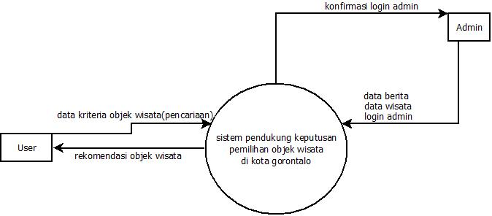

**Gambar 3. Diagram Konteks**

Penjelasan pada gambar 3 diagram konteks yaitu pertama Administrator melakukan login pada sistem dan menginputkan data wisata dan data berita, kemudian wisatawan (user) akan memasukkan data kriteria objek wisata sesuai dengan keinginan wisatawan (user), dan sistem akan menerima dan mengelola data yang diinputkan dengan menampilkan rekomendasi objek wisata.

* 1. Diagram Alir Data Level 1

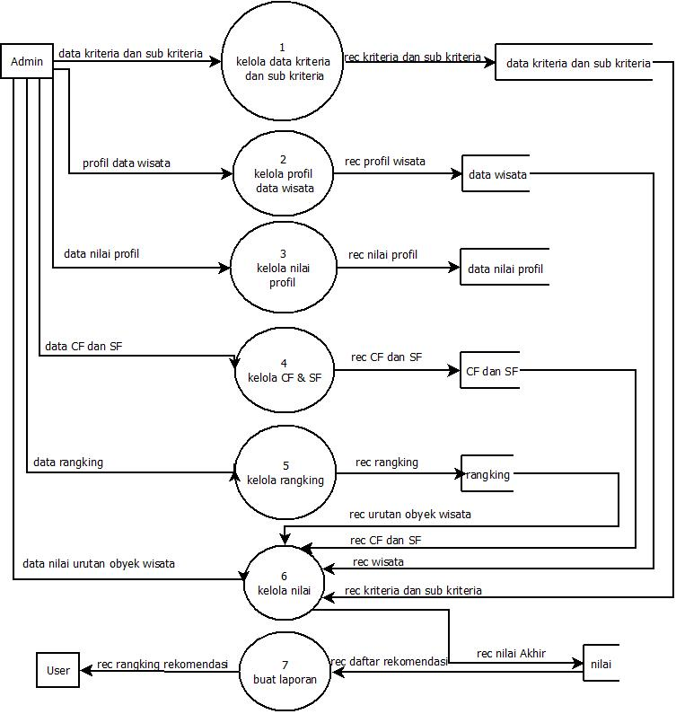

**Gambar 4. Diagram Alir Data Level 1**

* + 1. Admin menginputkan data kriteria dan sub kriteria beserta nilai dari data sub kriteria kemudian akan diproses dan di simpan pada tabel data kriteria dan sub kriteria
    2. Admin menginputkan data profil wisata Admin menginputkan profil data wisata yang akan dijadikan pilihan dari hasil record dari kriteria dan sub kriteria kemudian disimpan pada tabel data wisata.
    3. Admin menginputkan nilai profil dari tiap kriteria yang dibutuhkan dari data kriteria sehingga akan membentuk nilai profil data yang akan diproses, di record dan simpan pada tabel data nilai profil.
    4. Admin menginputkan data CF dan SF yang membutuhkan record dari data nilai profil dan kemudian diproses pada 4 kelola CF dan SF, direcord disimpan pada tabel CF dan SF.
    5. Admin menginputkan data Rangking membutuhkan hasil record dari proses 4, kemudian akan diproses pada proses 5, direcord dan disimpan padaa tabel rangking.
    6. Admin menginputkan data nilai urutan wisata dari hasil proses 1 sampai proses rangking kemudian akan diproses dan direcord, dan disimpan pada tabel nilai sebagai daftar urutan obyek wisata.
    7. Dari tabel nilai adalah hasil dari perangkingan mengambil dari record data rangking kemudian akan diolah dalam proses 7 buat laporan dari hasil record nilai Akhir akan menghasilkan daftar urutan obyek wisata yang direkomendasikan.
  1. **Perancangan Tabel**

Rancangan basis data atau tabel-tabel yang akan digunakan dalam sistem, Rancangan struktur tabel digunakan untuk informasi secara diteail dari setiap field yang terdapat pada tabel tersebut.

Adapun tabel yang akan digunakan dalam sistem adalah sebagai berikut:

* 1. Tabel Kriteria untuk menyimpan data kriteria. Adapun atributnya dapat dilihat pada tabel 21.

Tabel 21. Tabel Kriteria

|  |  |  |  |
| --- | --- | --- | --- |
| No | Field Name | Type Data | Keterangan |
| 1 | Kodekriteria* | Int(11) | Kode untuk nama kriteria |
| 2 | Namakriteria | Varchar(30) | Nama untuk kriteria |
| 3 | Bobot | Float(11) | Bobot untuk kriteria |

* 1. Tabel Sub Kriteria digunakan Untuk menyimpan data sub kriteria . Adapun atributnya dapat dilihat pada tabel 22.

Tabel 22. Tabel SubKriteria

|  |  |  |  |
| --- | --- | --- | --- |
| No | Field Name | Type Data | Keterangan |
| 1 | Kodesubkriteria* | Int(11) | Kode untuk nama sub kriteria |
| 2 | Kodekriteria** | Int(11) | Kode untuk sub kriteria |
| 3 | Namasubkriteria | Varchar(100) | Nama untuk subkriteria |

* 1. **Relasi Antar Tabel**

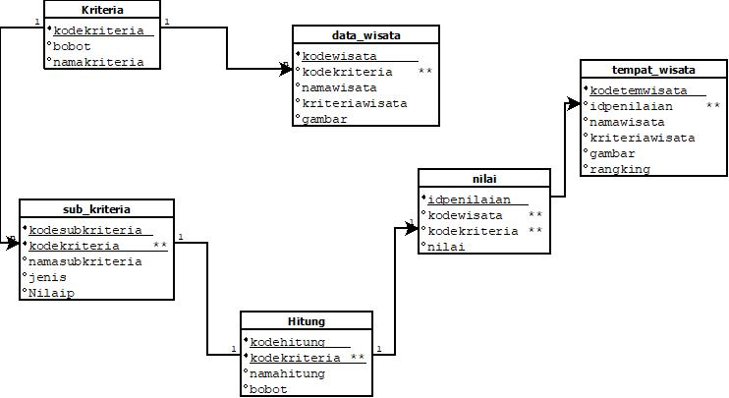

**Gambar 5. Relasi Tabel**

Tabel kriteria one to many dengan data_wisata yaitu satu kriteria memiliki banyak data wisata. Tabel kriteria one to many dengan sub kriteria yaitu satu kriteria memiliki banyak sub kriteria. Tabel sub kriteria one to one dengan tabel hitung yaitu satu sub kriteria hanya diberi satu tabel hitung. Tabel hitung one to one dengan tabel nilai yaitu hanya diberi satu tabel nilai. Tabel nilai one to many dengan tabel tempat_wisata yaitu setiap satu nilai memiliki banyak tempat wisata

* 1. **Rancangan Antar Muka Sistem untuk Admin**

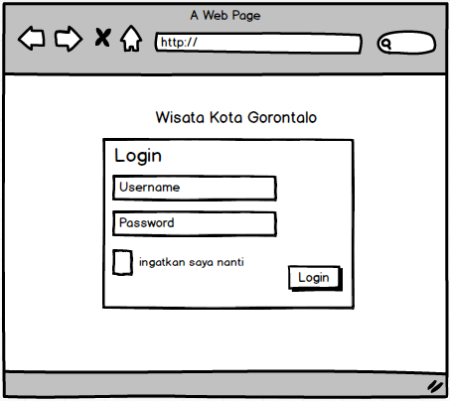

Gambar 6. Tampilan Halaman Utama

Gambar 6 digunakan oleh Admin untuk mengakses system harus menginputkan username password.

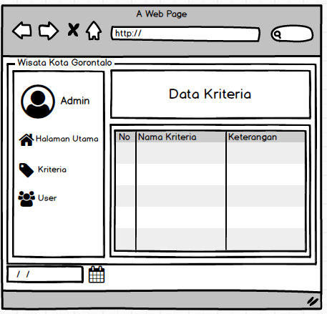

Gambar 7. Rancangan Menu untuk Halaman Utama

Gambar 7 halaman ini adalah tampilan data Kritera yang berisi nama kriteria dan keterangan yang akan diinputkan untuk penentuan Nilai Profil standar.

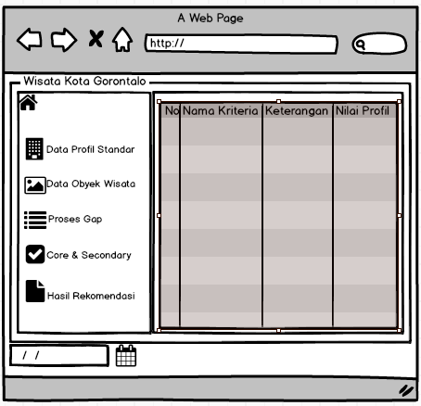

Gambar 8. Halaman Profil Standar

Gambar 8 berisikan Nilai profil standar yang berisikan nama kriteria keterangan ialah kondisi yang diinginkan oleh wisatawan.

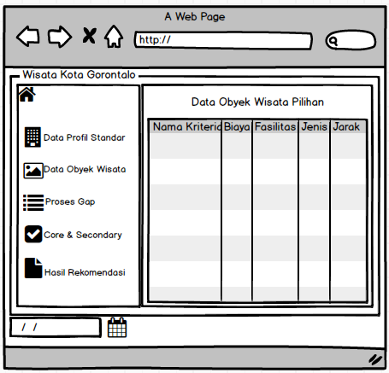

Gambar 9. Halaman Data Obyek Wisata Pilihan

Halaman Data Obyek Wisata Pilihan menampilkan nilai profil sesuai dengan kriteria yang menjadi alternatif pilihan untuk rekomendasi tempat wisata.

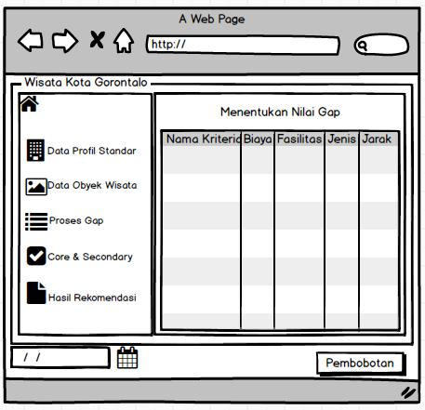

Gambar 10. Halaman Penentuan Nilai Gap

Gambar 10 Halaman Penentuan Nilai Gap yaitu selisih antara profil standar dengan profil data tes.

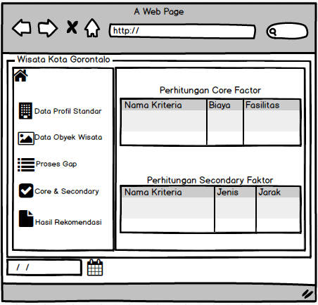

Gambar 11. Halaman perhitungan Core dan secondary Faktor

Gambar 11 adalah proses pengelompokkan core faktor dan secondary faktor, dan tampilan hasil perhitungan dari core dan seccondary faktor.

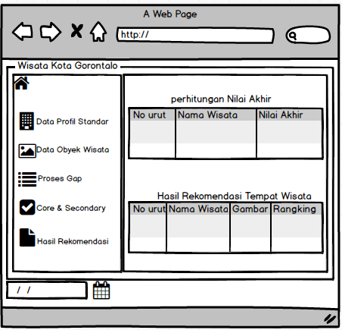

Gambar 12. Halaman perhitungan Nilai Akhir dan Hasil Rekomendasi Tempat Wisata

Gambar 12 Halaman perhitungan Nilai Akhir dan Hasil Rekomendasi Tempat Wisata, dengan nilai akhir memberikan presentase dari core dan secondary faktor. Hasil dari nilai akhir akan diurut bedasarkan nilai tertinggi sampai terendah dan akan menampilkan urutan hasil rekomendasi tempat wisata.

**DAFTAR PUSTAKA**

Satrio Nugroho 2013, *Sistem Pendukung Keputusan Pemilihan lokasi objek wisata menggunakan metode Profile Matching*, Universitas Dian Nuswantoro Semarang.

Farid Al Muhaimin , Joan Angelina Widians , Bambang Cahyono 2018, *Sistem Pendukung Keputusan Pemilihan objek wisata di balikpapan menggunakan metode Profile Matching,* Universitas Mulawarman Samarinda.

Edwin Irwanto Doku Bani 2020, *Sistem Pendukung Keputusan Pemilihan objek wisata di Kabupaten Sumba Barat Daya menggunakan metode Analytical Hierarcy Process(AHP),* Yogyakarta, STMIK AKAKOM.

Dina Mazroah 2019, *Sistem Pendukung Keputusan seleksi Anggota Tetap UKM Informatika dan Komputer menggunakan metode Profile Matching,* Yogyakarta, STMIK AKAKOM.

Kusrini, M.Kom, 2007, *Konsep dan Aplikasi Sistem Pendukung Keputusan*, Andi, Yogyakarta.

Sparague, R. H. and Watson H. J. 1993. *Decision Support Systems: Putting Theory Into Practice.* Englewood Clifts, N. J., Prentice Hall.

Turban , Efraim & Aronson, Jay E. 2001. *Decision Support Systems and Intelligent Systems*. 6th edition. Prentice Hall: Upper Saddle River, NJ.

Suwarni1, Heriyadi Rachmat, Awaludin Nugraha, Cipta Edyanat, 2020. *Kepariwisataan terkait 4.0 dengan memanfaatkan Big Data,* Sekolah Pascasarjana Universitas Padjadjaran Program Studi Pariwisata Berkelanjutan.

Shah J.Miah, Huy Quan Vu, John Gammack, Michael McGrath, 2016. *A big data analytics method for tourist behaviour analysis*, Information and Managemen.

Teuku Mufizar1 , Dani Rohpandi2 , Cepi Rahmat Hidayat3, 2018. *Sistem Rekomendasi Pemilihan Obyek Wisata Berbasis Web Geographic Information System (GIS) Di Kabupaten Pangandaran*, Program Studi Teknik Informatika STMIK Tasikmalaya.